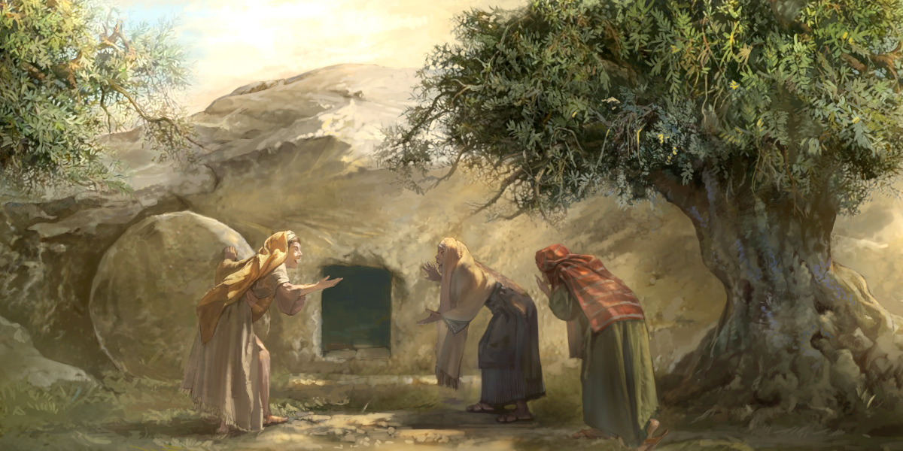

Door:

Gerdine Kaashoek &

Marja de Kruijf

**PAASLITURGIE**

© 2023 Watch Tower Bible and Tract Society of Pennsylvania.

**KIJKEN WORDT ZIEN**  
*Op weg met Maria Magdalena*

**Schriftlezing - Mattheüs 4:15-16**15. Land Zebulon en land Naftali, gebied aan de weg naar de zee en over de Jordaan, Galilea van de volken,

16. het volk dat in duisternis zat, heeft een groot licht gezien, en voor hen die zaten in het land en de schaduw van de dood, is een licht opgegaan.

**Stem**Voor Maria Magdalena wordt deze tekst twee keer in haar leven werkelijkheid. In het plaatsje Magdala in Galilea leeft Maria een ellendig leven, bezeten door zeven duivelen die haar helemaal in hun macht houden. Dan ontmoet ze Jezus, Die haar bevrijdt en haar het licht laat zien. Soms kun je ergens naar kijken zonder het werkelijk te ‘zien’. Je neemt het waar met je ogen, maar begrijpt niet wat er gebeurt. Om het echt te zien en te geloven, heb je het licht van de Heilige Geest nodig. Dat zien we ook in het leven van Maria. We volgen haar vandaag op haar weg achter Jezus aan. Bij haar wordt kijken uiteindelijk toch zien.

**Zingen - Lofzang van Simeon:2**Een *licht,* *zo* groot, zo schoon,  
Ge*daald* *van* *'s hemels* troon,  
Straalt *volk* *bij* *volk* *in* d' ogen;   
Ter*wijl* *'t het* *blind* *ge*zicht  
Van *'t heidendom* *ver*licht,  
En *Isrel* *zal* *ver*hogen..

**Gedicht - Neem de wereld, geef mij Jezus**Neem de wereld, geef mij Jezus,  
Want in Hem heb ‘k eeuwig licht,  
En op ’s levens weg met Jezus  
Blijft geen duisternis in ’t zicht.

Fanny Crosby (vert. Salomon Bromet)

*Zangbundel Joh. de Heer* lied 458, couplet 1

**Schriftlezing - Lukas 8:1-3**1. En het gebeurde daarna dat Hij van stad tot stad en van dorp tot dorp trok en er predikte en het Evangelie van het Koninkrijk van God verkondigde. En de twaalf waren bij Hem,  
2. en sommige vrouwen die van boze geesten en ziekten genezen waren, namelijk Maria, die Magdalena genoemd werd, van wie zeven demonen uitgegaan waren,  
3. en Johanna, de vrouw van Chusas, de rentmeester van Herodes, en Susanna en vele anderen, die Hem dienden uit hun eigen bezittingen.

**Stem**Als Jezus de duivelen uitwerpt, verdwijnt het duister en in plaats daarvan komt de Heilige Geest in Maria wonen en verlicht haar leven. Ze wordt een discipelin en gelooft dat Jezus de beloofde Messias is. Al haar rijkdom gebruikt ze om Jezus te dienen terwijl ze Hem volgt.

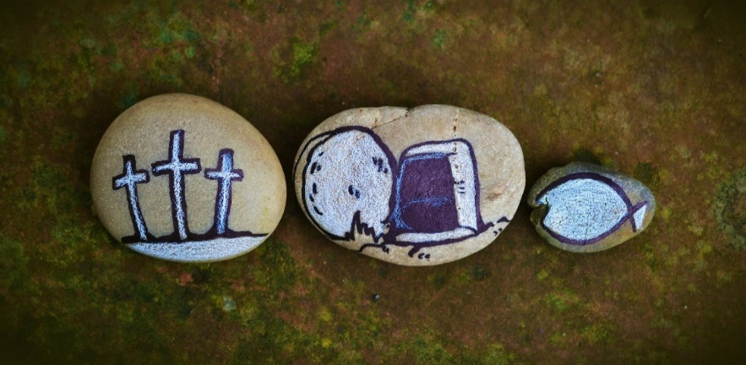**Zingen - Weerklank 267:1, 2, 4 en 5**Neem mijn leven, laat het, Heer,  
toegewijd zijn aan uw eer.  
Maak mijn uren en mijn tijd  
tot uw lof en dienst bereid.  
  
Neem mijn handen, maak ze sterk,  
trouw en vaardig tot uw werk.  
Maak dat ik mijn voeten zet  
op de wegen van uw wet.  
  
Neem mijn zilver en mijn goud,  
dat ik niets aan U onthoud.  
Maak mijn kracht en mijn verstand  
tot een werktuig in uw hand.  
  
Neem mijn wil en maak hem vrij,  
dat hij U geheiligd zij.  
Maak mijn hart tot uwe troon,  
dat uw Heil'ge Geest er woon'.  
  
**Stem**Verschillende keren heeft Jezus tijdens Zijn rondgang Zijn volgelingen voorbereid op Zijn lijden en sterven, maar ook op Zijn opstanding uit de dood.   
  
**Schriftlezing - Mattheus 17:22-23**22. Toen zij in Galilea verbleven, zei Jezus tegen hen: De Zoon des mensen zal overgeleverd worden in de handen van mensen.

23.En zij zullen Hem doden, maar op de derde dag zal Hij opgewekt worden. En zij werden erg bedroefd.

**Gedicht - De kruisweg**‘k Wil u vertellen van de weg die Ik moet gaan,  
om ’t Koninkrijk der hemelen op te richten.  
Dat Ik de Christus ben, hebt u alreeds verstaan,  
maar ’t onbegrip ligt dik op uw gezichten.

Geen werelds rijk van vrede ga Ik stichten…  
Wie dat nog denkt, die wek Ik uit die waan!  
Men zal Mij straks van hoogverraad betichten…  
de doodstraf wacht aan ’t einde van de baan!

Mijn dood en lijden worden ’t fundament  
van heerlijkheid die daarna aan zal breken…  
Voor u en Mij en ieder die Mij kent,  
zal dan de vloek voor altijd zijn geweken.  
Gods vrederijk gaat straks voor ieder open,  
die in Mijn spoor de kruisweg mee wil lopen…!

*Joke van Sliedregt – uit: Doelgericht (Den Hertog, 2001)*

**Stem**De discipelen zien het niet! Ze horen het wel, maar begrijpen het niet. Ze geloven dat Jezus de beloofde Messias is. Hij is de langverwachte Redder. Dat Hij zal worden gedood, is voor hen ondenkbaar. Het lijkt voor Maria niet anders te zijn geweest.

**Zingen: Psalm 118:11**De *steen,* *dien* *door* *de* *tempel*bouwers  
Ver*acht'lijk* *was* *een* plaats ontzegd,  
Is, *tot* *verbazing* *der* *be*schouwers,  
Van *God* *ten* *hoofd* *des* *hoeks* *ge*legd.  
Dit *werk* *is* door Gods *alver*mogen,  
Door *'s HEEREN* *hand* *al*leen geschied;  
Het *is* *een* *wonder* *in* *onz'* ogen;  
Wij *zien* *het,* *maar* *doorgronden* 't niet.

**Stem**Het volgen van Jezus brengt Maria veel zegen. Ze is erbij als Jezus zieken geneest, wonderen verricht en als Hij vertelt over het Koninkrijk van God. Maar het brengt haar ook de pijn van het kruis. Jezus heeft Zelf geleerd over het volgen van Hem: ‘Als iemand achter Mij aan wil komen, moet hij zichzelf verloochenen, zijn kruis opnemen en Mij volgen. Want wie zijn leven zal willen behouden, die zal het verliezen; maar wie zijn leven zal verliezen om Mij, die zal het vinden. (Mattheus: 16:24-25) Gods genade zorgt ervoor dat Maria Hem, ondanks dat, blijft volgen. Op die genade mogen wij ook bouwen.

**Zingen: Weerklank 484:1 en 3**1. Gena van God, hoe loof ik u  
voor redding onverdiend.  
Verloren eens, gevonden nu,  
een blinde die mag zien.

3. Door veel gevaren ging mijn reis,  
door tegenspoed en kruis.  
Genade heeft mij steeds geleid,  
genade brengt mij thuis.

**Stem**  
Dan komt de dag dat Jezus als Paaslam zal sterven. Toekijkend vanaf een afstand ziet Maria Magdalena dat het ondenkbare gebeurt: haar Heiland wordt aan het kruis genageld.

**Schriftlezing - Mattheus 27:55-56**55. En er waren daar veel vrouwen, die uit de verte toekeken; zij waren Jezus gevolgd van Galilea om Hem te dienen.

56.Onder hen was Maria Magdalena en Maria, de moeder van Jakobus en Joses, en de moeder van de zonen van Zebedeüs.

**Zingen: Weerklank 152**Lam Gods, dat zo onschuldig,  
zo moedig en geduldig,  
aan ’t schandlijk kruishout lijdt,  
verdienden niet mijn zonden  
die striemen en die wonden?  
Ik weet dat Gij onschuldig zijt!

Niet Gij, nee ik moest sterven  
en ’s Vaders liefde derven   
in eindeloze pijn:  
Maar in uw mededogen  
sloeg Gij op mij uw ogen  
en wilde mijn Verlosser zijn.  
  
**Gedicht - Hard geslagen, vastgenageld (gedeeltelijk)**

Droeg een mens ooit zoveel lijden,   
zag een ziel ooit zo’n verdriet?   
Smalend spotte elke vijand,   
angstig vluchtte elke vriend.   
Hard geslagen door belagers  
– niemand nam het op voor Hem.   
Maar het hardst van alle slagen,   
kwam Gods oordeel neer op Hem.   
  
Wie te licht denkt over zonde   
en haar diepe ernst niet ziet,   
kijk naar Hem en zie verwonderd   
wat een vonnis zij verdient.   
Christus, het volmaakte paaslam,   
droeg ons weerzinwekkend lot.   
Hij, die onze zonden wegnam,   
Hij verzoent ons weer met God.

*Thomas Kelly (vert. door Harold ten Cate) - © Sela*

**Zingen – Hervormde Bundel 1938 Gezang 49:1 en 3**Jezus, leven van mijn leven,  
Jezus, dood van mijne dood,  
die voor mij U hebt gegeven,  
in de bangste zielennood,  
opdat ik niet hoop'loos sterven,  
maar uw heerlijkheid zou erven,  
duizend, duizend maal, o Heer,  
zij U daarvoor dank en eer!  
  
Heer, verzoener van mijn zonden,  
Heiland, die mij hebt gezocht,  
die mijn boeien hebt ontbonden,  
en voor God mij vrijgekocht,  
ik, onrein in schuld verloren,  
ben opnieuw in U geboren:  
duizend, duizend maal, o Heer,  
zij U daarvoor dank en eer!

**Schriftlezing - Mattheus 27: 45-49**45. En vanaf het zesde uur kwam er duisternis over heel de aarde, tot het negende uur toe.

46. Ongeveer op het negende uur riep Jezus met een luide stem: Eli, Eli, lama sabachtani? Dat betekent: Mijn God, Mijn God, waarom hebt U Mij verlaten?

47. Sommigen van hen die daar stonden, zeiden, toen zij dit hoorden: Hij roept Elia.

48. En meteen snelde een van hen toe, nam een spons, doordrenkte die met zure wijn, stak hem op een rietstok en hij gaf Hem te drinken.

49. Maar de anderen zeiden: Houd op, laten wij zien of Elia komt om Hem te verlossen.

**Zingen - Psalm 22:1 en 4**1. Mijn God, mijn *God,* *waarom* *ver*laat Gij mij,  
En *redt* *mij* niet, ter*wijl* *ik* zwoeg en strij',  
En *brullend* *klaag* *in* *d' angsten* die ik lij',  
Dus *fel* *ge*slagen?  
't Zij *ik,* *mijn* God, bij *dag* *moog'* *bitter* klagen,  
Gij *antwoordt* niet; 't Zij *ik* *des* *nachts* *moog'* kermen.  
Ik *heb* *geen* *rust,* *ook* *vind* *ik* *geen* *ont*fermen  
In mijn verdriet.

4. Al wie mij *ziet,* *bespot* *mij,* boos te moê;  
Men *schudt* *het* hoofd, men *steekt* *de* lip mij toe.  
Daar *ik* *'t gebed* *tot* *God* *ver*trouwend doe,  
Moet *ik* *nog* horen:  
"Dat *God,* *op* Wien hij *steunt,* *hem* *gunstig'* oren  
Ver*leen',* *hem* redd';  
Dat *die* *nu* *hulp* *doe* komen,  
En *hem,* *in* *wien* *Hij* *heeft* *Zijn* *lust* *ge*nomen,  
In ruimte zett'".

**Schriftlezing - Mattheus 27:50**50. Jezus riep nogmaals met luide stem en gaf de geest.

**Stem**Maria’s dankbaarheid toen Jezus haar genas was ontzettend groot. Groot is ook haar rouw nu haar Meester en Messias sterft. Hoe kan ze verder zonder Jezus? Al haar hoop is weg, maar haar liefde voor Jezus en de dankbaarheid omdat Hij haar verlost heeft, blijft. Ze laat haar Heiland niet alleen, maar volgt de mannen die Hem gaan begraven.

**Schriftlezing - Mattheus 27:57-61**57. Toen het avond geworden was, kwam er een rijke man van Arimathea, van wie de naam Jozef was en die ook zelf een discipel van Jezus was.

58. Die ging naar Pilatus en vroeg om het lichaam van Jezus. Toen gaf Pilatus bevel dat het lichaam aan hem gegeven zou worden.

59. En Jozef nam het lichaam in ontvangst, wikkelde het in zuiver fijn linnen,

60. en legde het in zijn nieuwe graf, dat hij in de rots uitgehakt had; en nadat hij een grote steen voor de ingang van het graf gewenteld had, ging hij weg.

61. En daar waren Maria Magdalena en de andere Maria, die tegenover het graf zaten.

**In de doodse stilte**De hoop, de grond van haar bestaan, is Maria ontzonken. Zonder Hem is ze alleen en Redder-loos verloren. Languit op de grond liggend beweent zij het verlies. Wie kan er rouwen als de vrouw uit Magdala? Vergroeid als ze is met Zijn nabijheid, weigert ze te gaan. Straks, als de sabbat voorbij is, zal ze Hem de laatste eer bewijzen, met lijkwaden, linnen en liefde. Uiting van smart. Het enige wat ze kan doen. Daar ligt ze nu op te wachten. Verstard en versteend, als was ze zelf een groeve. Zet je geluidloos naast haar neer. Neem plaats tegenover het zojuist in gebruik genomen graf. Gedenk en geloof dat het lichaam van onze Heere Jezus Christus gebroken is tot een volkomen verzoening van al onze zonden. (Avondmaalsformulier)  
  
*Annemarie van Heijningen – uit: Vrouwen rond het kruis (Ark Media, 2015)*

**Stem**Maria gaat naar huis om de specerijen en de mirre klaar te maken om Jezus’ lichaam te verzorgen. Ze heeft geen enkele hoop meer op een levende Heiland. Zo brengt ze in verdriet de sabbat door. Heel vroeg in de morgen op de eerste dag van de week gaat Maria (met enkele andere vrouwen) op weg naar het graf van haar Meester. Ze zoeken de Levende bij de doden. Daar klinkt de stem van de engel: ‘Hij is hier niet, want Hij is opgestaan!’

**Gedicht - Bij het graf**Bij het open graf ontzinkt mij alle moed.  
Men heeft ons zelfs Zijn lichaam afgenomen!  
O God, vindt U dan zomaar alles goed?  
Hoe heeft het zover ooit toch kunnen komen?

Hier sta ik dan, ik zou nog tot Hem gaan,  
het laatste doen, het allerlaatste geven.  
Daarna breekt elke morgen doelloos aan  
want voor wie zou ik nu nog verder leven?

Mijn God, U weet toch hoezeer ik Hem mis  
en nu … o Heer, het graf is leeg en open!  
Maar nu Zijn lichaam hier niet langer is –  
een wonderlijke hoop is mij bekropen.

Een oogverblindend licht slaat op mij neer  
en weinig woorden, die mijn ziel doordringen:  
‘Wat zoekt gij bij de doden nog uw Heer?’

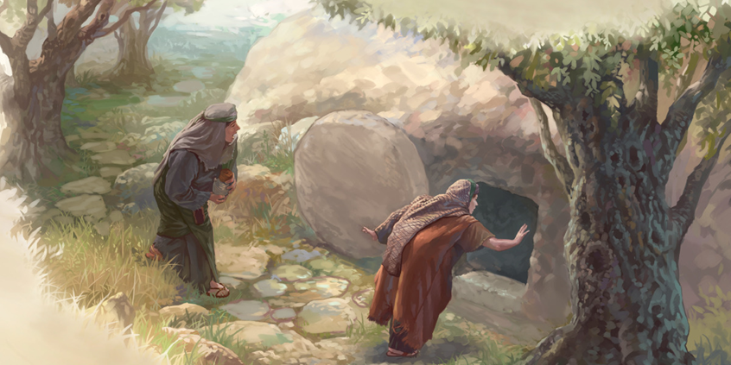Dan barst de wereld open van het zingen.  
  
*Joke Verweerd uit: Opluisteren*

*(VBK Media, 2003)*

**Zingen - Psalm 21:4 en 5**4. Hij *heeft,* o God, van *U* *be*geerd  
Het *onvergank'lijk* leven;  
Gij *hebt* *het* *hem* *ge*geven.  
Zo *zijn* *de* dagen *hem* *ver*meêrd;  
Zo *leeft* *de* Vorst altoos;  
Zo *leeft* *hij* eindeloos.

5. Hoe *groot* *en* schitt'rend *is* *zijn* eer,  
Door *'t heil,* *aan* *hem* *be*wezen!  
Hoe *is* *zijn* *roem* *ge*rezen!  
O *alver*mogend' *Opper*heer,  
Wat *glans,* *wat* majesteit  
Hebt *Gij* *dien* Vorst bereid!

**Stem**Nóg ziet Maria het Paaswonder niet. Ze zoekt het Lichaam van Jezus, maar vindt Het niet. Ze wil Hem zo graag haar liefde bewijzen, maar zelfs dat kan nu niet meer. De vijanden hebben wél aan de woorden van Jezus over Zijn opstanding gedacht. Ze hebben een wacht gezet bij het graf omdat ze verwachten dat de discipelen Zijn lichaam weg zullen halen. Maria is echter de belofte van haar Meester vergeten. Het open graf zou haar eigenlijk met blijdschap moeten vervullen. Wat Jezus belooft, maakt Hij waar!

**Zingen - Psalm 43:5**Mijn ziel, hoe *treurt* *ge* *dus* *ver*slagen?  
*Wat* zijt g' on*rus*tig in *uw* lot?  
Be*rust* *in* *'s HEEREN* *wel*be*ha*gen;  
Hij *doet* *wel*haast uw *heilzon* dagen;  
Uw *hoop* *herleev',* *naar* Zijn ge*bod;*  
*Mijn* *redder* *is* *mijn* God.

**Stem**Maria kijkt in het graf. Ze hoort de engelen, maar ziet en verstaat het wonder nog niet. Maria zoekt Jezus, maar Jezus zoekt ook Maria! Als zij zich omdraait, spreekt Hij haar liefdevol aan: ‘Vrouw, waarom huilt u? Wie zoekt u?’ Er klinkt geen verwijt vanwege haar ongeloof. Jezus gaat haar troosten en neemt voor de tweede keer het duister in haar leven weg. Als Maria haar naam hoort, gaan haar ogen open. Ze ziet Hem en gelooft!

**Schriftlezing - Johannes 20:16-18**16. Jezus zei tegen haar: Maria! Zij keerde zich om en zei tegen Hem: Rabboeni; dat betekent: Meester.

17. Jezus zei tegen haar: Houd Mij niet vast, want Ik ben nog niet opgevaren naar Mijn Vader, maar ga naar Mijn broeders en zeg tegen hen: Ik vaar op naar Mijn Vader en uw Vader, en naar Mijn God en uw God.

18. Maria Magdalena ging en berichtte de discipelen dat zij de Heere gezien had en dat Hij dit tegen haar gezegd had.

**Zingen - Op Toonhoogte 111:1, 2 en 3**1. Geprezen zij de Heer, die eeuwig leeft  
Die vol ontferming ieder troost  
En alle schuld vergeeft  
Die heel het aards gebeuren vast in handen heeftHem zij de glorie, want Hij die overwon  
Zal nooit verlaten wat Zijn hand begon  
Halleluja. Geprezen zij het Lam  
Dat de schuld der wereld op zich nam

2. Verdreven is de schaduw van de nacht  
En wie Hem wil aanvaarden wordt eens veilig thuis gebracht  
Voor Hem geldt ook dit wonder: alles is volbracht  
Hem zij de glorie, want Hij die overwon  
Zal nooit verlaten wat Zijn hand begon  
Halleluja. Geprezen zij het Lam  
Dat de schuld der wereld op zich nam

3. Hij doet ons dankbaar schouwen in het licht  
Dat uitstraalt van het kruis, dat eens voor ons werd opgericht  
En voor ons oog verrijst een heerlijk vergezicht  
Hem zij de glorie, want Hij die overwon  
Zal nooit verlaten wat Zijn hand begon  
Halleluja. Geprezen zij het Lam  
Dat de schuld der wereld op zich nam  
Halleluja. Geprezen zij het Lam  
Dat de schuld der wereld op zich nam

**Stem**De blijdschap van Maria is zo groot, het liefst wil ze Hem vasthouden en nooit meer loslaten. Ze wil terug naar hoe het altijd is geweest. Maar Jezus wil haar leren dat vanaf nu alles anders wordt. Zijn taak op aarde is volbracht, Hij gaat terug naar Zijn Vader. Deze boodschap mag Maria doorgeven aan de discipelen, die Hij nu Zijn broeders noemt.

**Stem**  
Jezus heeft voor onze zonden betaald, de weg tot Zijn Vader geopend, de dood overwonnen, de boze verslagen. Nu zit Hij aan de rechterhand van Zijn hemelse Vader. *Goede Vrijdag*, *Pasen*, en *Hemelvaart* zijn onlosmakelijk met elkaar verbonden: ‘Christus is het Die *gestorven* is, ja wat meer is, Die ook *opgewekt* is, Die ook aan de *rechterhand* *van God* is, Die ook voor ons pleit.’ (Romeinen 8: 34b)

**Stem**Maria gelooft niet omdat het graf leeg is, Jezus opende Maria’s ogen door haar bij haar naam te noemen. Ze keek Jezus aan en Hij maakte dat haar kijken zien werd! Jij stond er vandaag bij, je stond naast Maria. Heb je Hem gezien? Hoorde je je naam? Laat ons kijken ook zien worden door de Heilige Geest!

**Gedicht - Wees niet bevreesd!**Wees niet bevreesd! Ik kèn toch al je angsten!  
Ik wéét hoe donker vaak je weg kan zijn.  
Ik heb je lief… voor jou ben Ik gestorven,  
voor jou wil Ik het Licht der wereld zijn!

Wees niet bevreesd: Want ondanks leed en zorgen  
en al bedreigt de dood je ieder uur…  
is er een weg die voert naar grote blijdschap,  
die weg ging Ik dwars door het hellevuur!

Wees niet bevreesd: Maar ga je weg vertrouwend.   
En weet, al moet het soms door diepten gaan…  
de dood is dood, je mag voor eeuwig leven!  
omdat Ik uit de dood ben opgestaan!

*Joke van Sliedregt – Uit: Vruchtbaar leven (Den Hertog, 1995)*

**Zingen - Op Toonhoogte 108:1, 3 en 4**1. Daar juicht een toon, daar klinkt een stem,  
die galmt door gans' Jeruzalem;  
een heerlijk morgenlicht breekt aan:  
de Zoon van God is opgestaan!  
  
3. Nu jaagt de dood geen angst meer aan,  
want alles, alles is voldaan;  
die in geloof op Jezus ziet,   
die vreest voor dood en helle niet.  
  
4. Want nu de Heer is opgestaan,  
nu vangt het nieuwe leven aan,  
een leven door zijn dood bereid,  
een leven in zijn heerlijkheid.

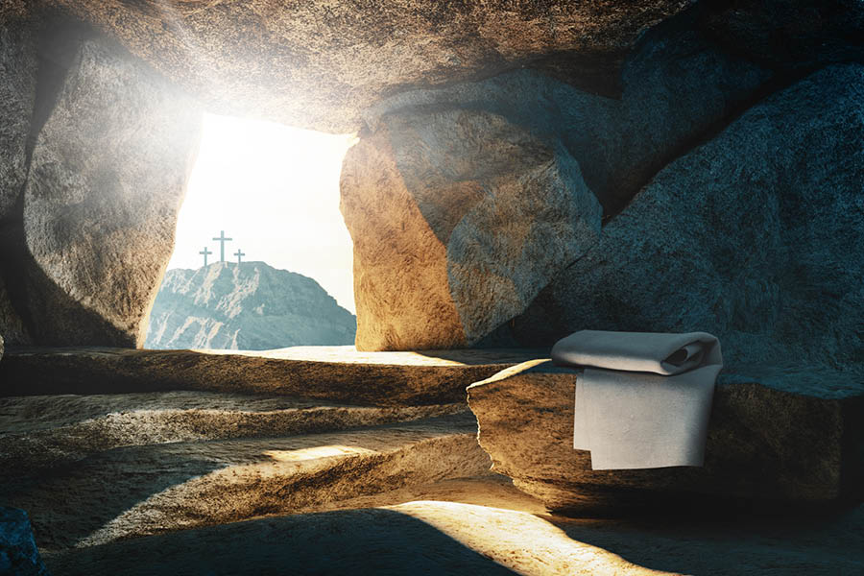

© 2023 Stichting opwekking

**Gezegende paasdagen!**